Aida Teresita Torres Raymundo

Quinto Bachillerato

Expresión Artística

Lección 1/semana 10

Aprender a analizar las obras de arte

1. 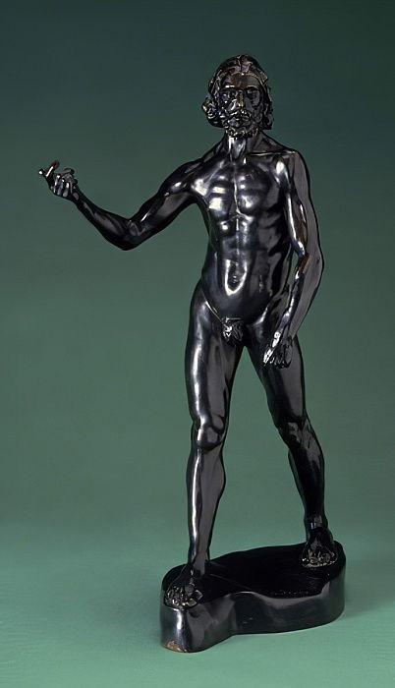**Auguste Rodin:** escultor francés, fue alumno de Jean-Baptiste Carpeaux en las Escuela de Artes Decorativas y de Antoine-Louis Barye en el Museo de Historia Natural, dos escultores a los que admiró y en quienes se inspiró en cierta medida. Por sus modestos orígenes, se vio obligado a ganarse la vida como ayudante de decoración, compaginando el trabajo profesional con su dedicación a la escultura.

En el 1881, logró triunfar como escultor, cuando presentó en el salón su **San Juan Bautista** predicando.

1. 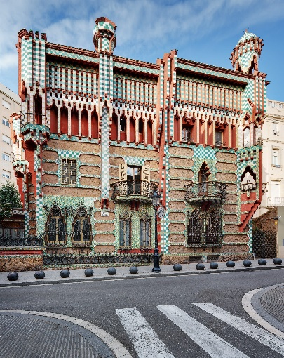Antoni Gaudí: nació un 25 de julio de 1852 en Reus, cerca de Tarragon. Arquitecto catalán, máximo representante del modernismo y uno de los principales pioneros de las vanguardias artísticas del siglo XX. Uno de sus trabajos incluso antes de que hubiese terminado sus estudios, es la **Casa Vicens**, la cual se construyó en Barcelona en 1878 y 1880 (un edificio neogótico en el que ya se aprecia su fuerte personalidad).
2. 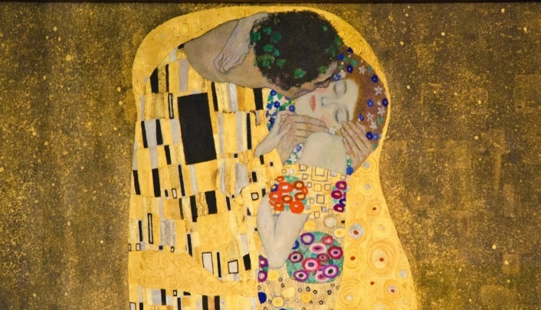**Gustav Klimt:** pintor austriaco. Fue la figura más representativa del modernismo pictórico en el mundo de habla alemana. Se formó en la escuela de artes aplicadas de su ciudad natal y triunfó como autor de grandes pinturas decorativas en un estilo de corte academicista, del que constituyen un buen exponente las pinturas de la escalera del Museo de Historia del Arte de Viena. Destaca entre otras y muchas obras **“El beso”**, imbuidas todas ellas de una sensualidad palpable.
3. 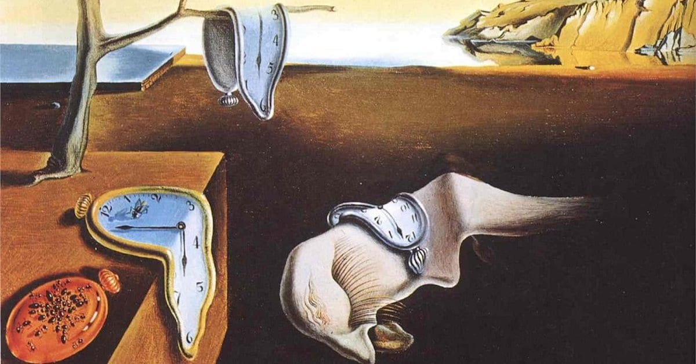**Salvador Dalí:** pintor español. Nació en una madrugada de la primavera de 1904 en el seno de una familia burguesa, hijo de un notario bien pensante y de una sensible dama aficionada a los pájaros. Una de sus obras es la llamada “**La desintegración de la persistencia de la memoria”.**